Отряд № 12 «Комета»
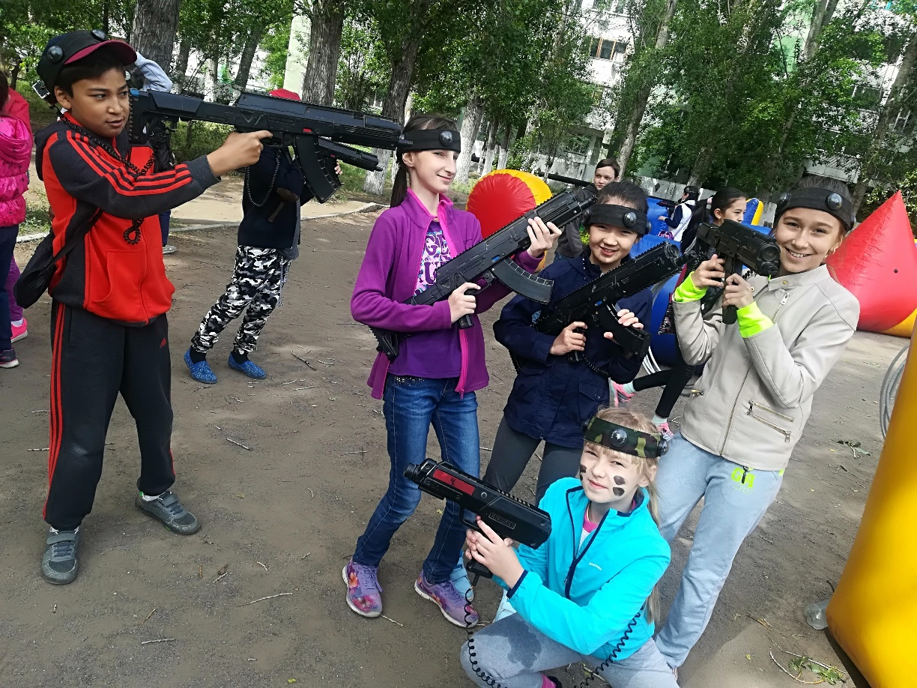
"идём вперёд и побеждаем, всем отстающим помогаем! "
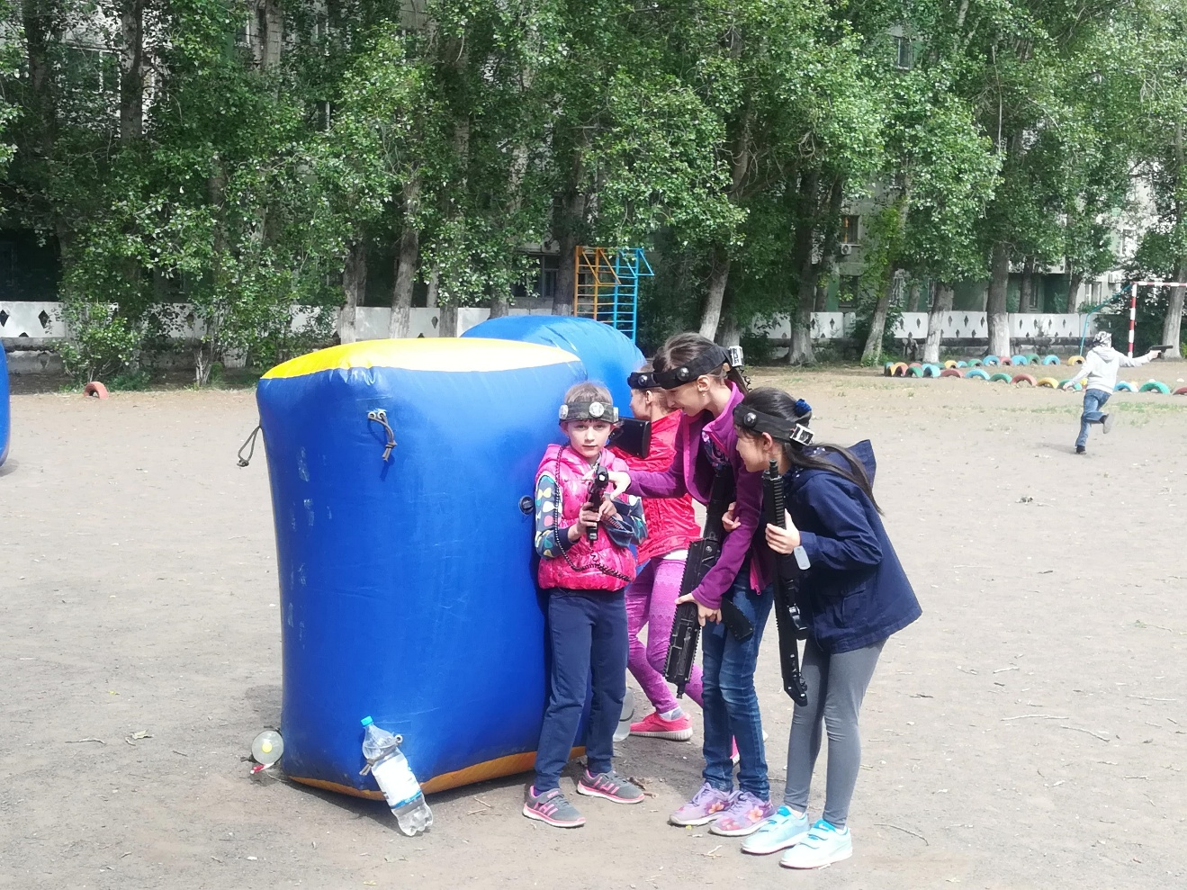
ОДИН ЗА ВСЕХ И ВСЕ ЗА ОДНОГО!

